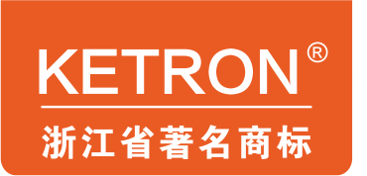

孝心环

用户手册

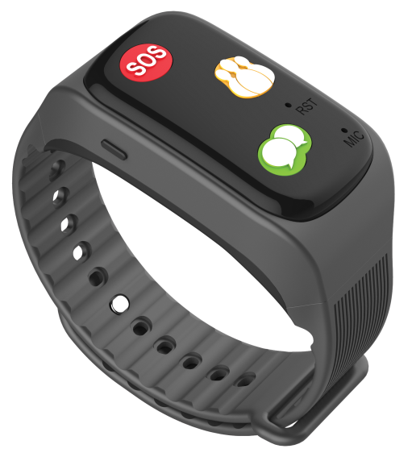

尊敬的用户，感谢您使用科强孝心环，在使用本产品前，请仔细阅读本用户手册，并严格按照本手册的指导使用该产品，如有疑问，请联系客服中心或经销商。

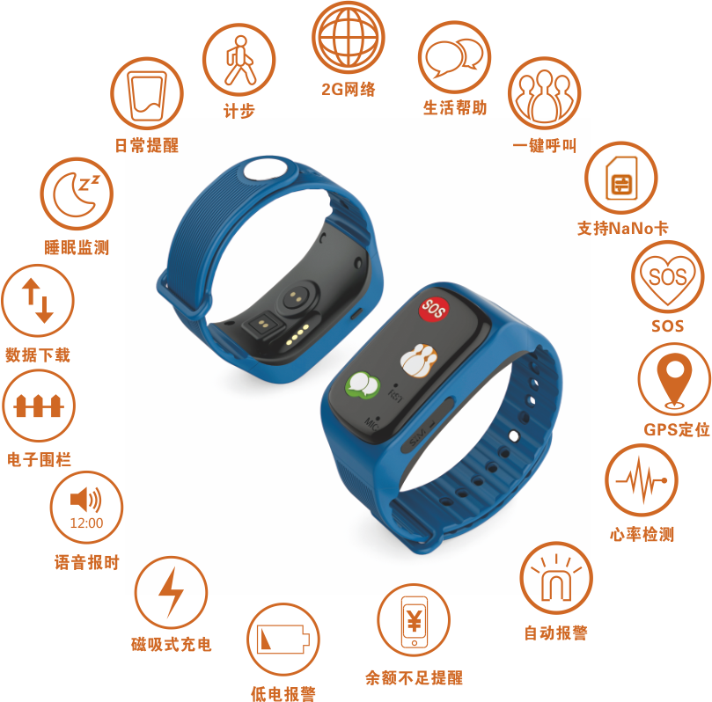

目录
产品附件及配件： 4
产品参数 5
安装SIM卡（手机卡） 5
开关机 6
绿色键 6
黄色键 7
红色键 7
APP使用 7
注册及登陆 7
添加设备 8
绑定亲情号 9
手环设置 10
报警信息 11
智能提醒 11
查看数据 13
实时位置 13
查看行动轨迹 14
电子围栏 15
运动计步及睡眠监测 16
二维码、监护人列表 17
品质保证书 20
产品附件及配件：
1.智能手环 1 个
2.充电线 1 根
3.说明书 1 张

产品参数
平台方案：MTK2503D
网络模式：GSM900/1800
电 池：450毫安时锂电池，待机时间：4-5天
腕带材料：TPU
充电方式：磁吸式
防 水：一般生活防水
应用支持：Andriod和IOS
应用名称：孝心环

安装SIM卡（手机卡）
打开手环的SIM卡卡塞，将SIM卡缺口朝里，芯片一面朝上，对准卡槽插入，手机卡插入卡槽内固定不动，即已安装到位。
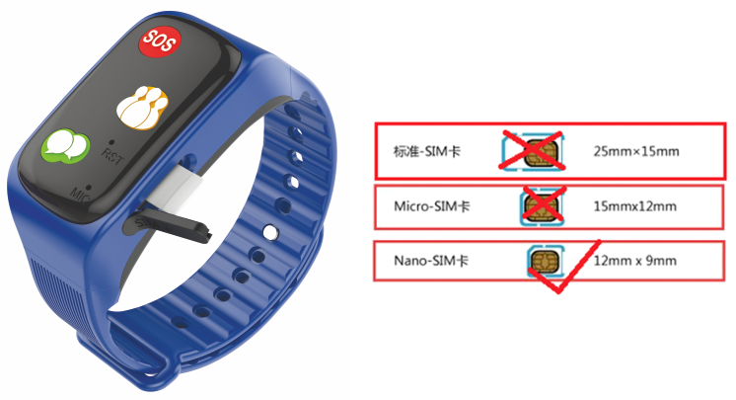

开关机
手环在关机状态下，长按绿色键3秒，绿灯亮，手环播放开机音乐并开机，并有语音提示“开机成功”，如手环正常会播报“设备运行正常”，如手环存在异常，语音播报“设备运行失败，请联系客服中心”，需要联系客服中心进行处理。
手环在开机并唤醒状态下（绿色指示灯亮），长按绿色键，语音播报“正在关机”，播放关机音乐后手环断电关机。

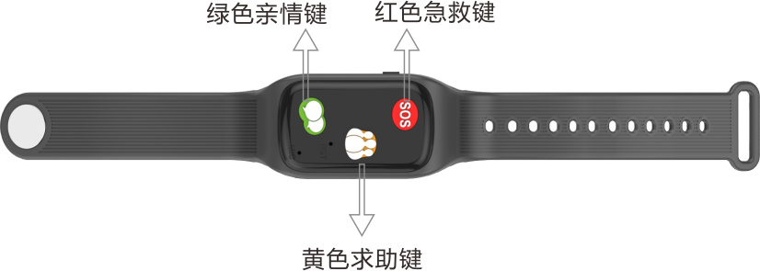

绿色键
手环休眠时（指示灯熄灭），短按绿色键，唤醒手环，绿色LED等亮起，同时语音播报“欢迎使用”，手环唤醒后，短按绿色键，语音播报“正在拨号，请稍候”，手环拨打绿色键绑定的号码，再次按绿色键，语音播报“通话取消”，手环已中断这次拨号；如播报“未设置号码”，则需要在手机APP端绑定绿色键的拨打号码。所有打进手环的电话按绿色键接听，接听后也可以按绿色键挂断。
黄色键
手环休眠时（指示灯熄灭），短按黄色键，唤醒手环，绿色LED等亮起，同时语音播报“欢迎使用”；手环唤醒后，短按黄色键，手环自动播报当前时间几点几分、当前步数XXX；长按黄色键超过2秒，语音播报“正在拨号，请稍候”，手环拨打黄色键绑定的号码，再次按黄色键，语音播报“通话取消”，手环已中断这次拨号；如播报“未设置号码”，则需要在手机APP端绑定黄色键的拨打号码。
红色键
红色键为紧急求助键，遇到紧急情况，长按红色键，直到红色指示灯亮起，手环会自动拨打红色键绑定的号码，同时将紧急情况推送到APP端并通过短信发送到红色键和黄色键绑定的号码上。电话尚未接通时，再次按下红色键，可以取消拨号。

APP使用
科强孝心环需要在APP端注册并绑定后方可使用，请扫描包装盒背面的二维码或者在各大应用市场及苹果应用商店搜索“孝心环”进行APP下载，下载后注册账号、绑定设备并对手环进行相关的设置后就可使用了。

注册及登陆
首次使用孝心环APP需要先注册，打开孝心环APP，进入登录（注册）界面，点击快速注册，输入手机号、密码，获取验证码并输入后，点击“注册”后提示注册成功就可以使用了。
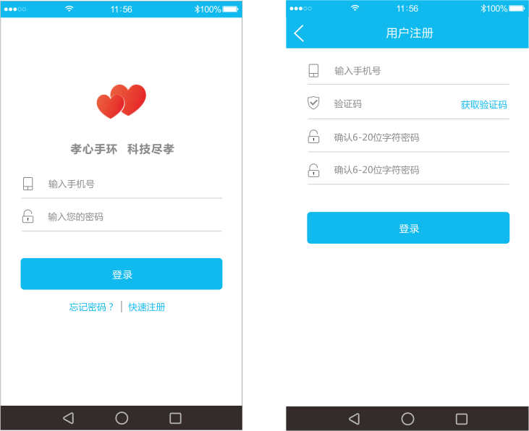

添加设备
注册完成后会提示绑定设备，或者点击右下角的“我的”功能键，进入账号信息，选择“添加设备”，扫描孝心环包装盒上的IMEI条码或者手动输入15位的IMEI码，点击下一步，输入佩戴者的信息及头像，完成设备绑定，如果手环已经绑定了，则需要向主控号发出申请获得同意后方可绑定，或者原绑定手环的账号解绑后也可以进行重新绑定。

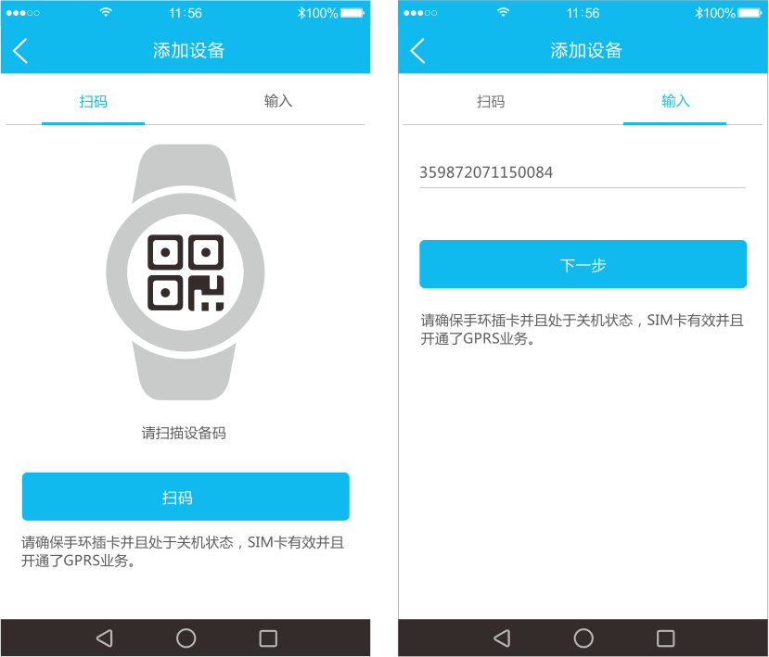

绑定亲情号
科强孝心环有红黄绿三个拨号按键，可以分别绑定三个不同的亲情号，绑定后的亲情号可以进行修改。点击底部“功能”里面的“设置”选择框，进入手环的参数设置界面，点击亲情号码，进入亲情号绑定界面，分别输入红键、黄键和绿键所需要绑定的手机号，点击确定，提示下发成功，亲情号绑定成功。（提示：只有主控号有设置或修改亲情号的权限，在设置和修改亲情号及其它参数时要确保手环开机，并安装了开通GPRS功能的手机卡，绑定不一定马上生效，如果10分钟后手环拨打电话还提示“未设置号码”，需重新点击确定再次下发）
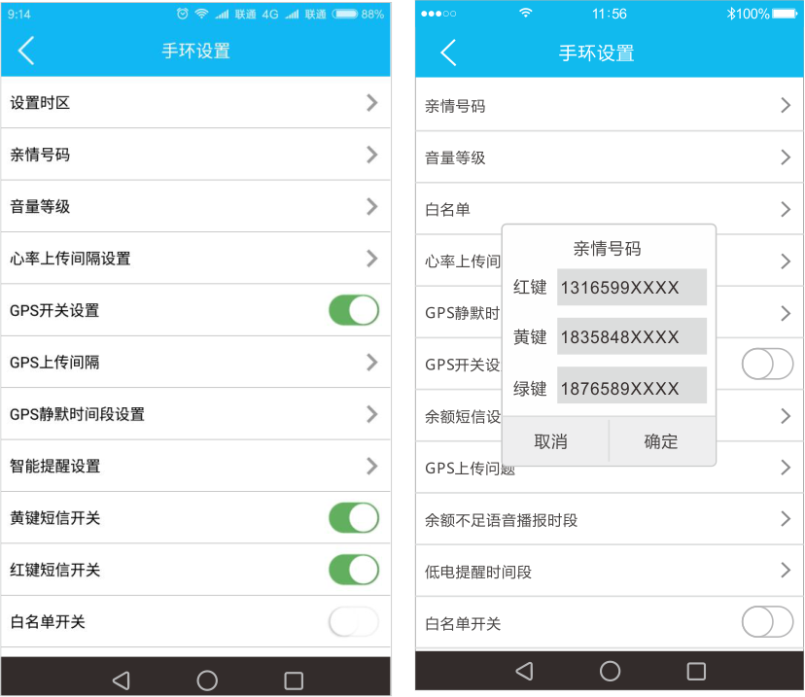

手环设置
设置时区：中国大陆销售的孝心环已默认为北京时间（UTC+8）
音量等级：用来调节手环的声音大小；
心率上传间隔设置：设置佩戴者心率数据上传的间隔时间，间隔时间越长，手环待机时间越长，默认10分钟上传一次；
GPS开关设置：选择是否打开GPS，如果关闭GPS，则只上传基站位置信息，定位信息会有较大误差；
GPS上传间隔：设置位置信息上传的时间间隔，间隔时间越长手环待机时间越长，默认60分钟上传一次；
GPS静默时间段设置：设置GPS不上传位置信息的时间段，如睡眠时不上传，减少耗电，默认22:00-7:00静默；
黄键短信开关：选择佩戴者拨打黄键三次无人接听后是否发送短信到黄键绑定的号码上；
红键短信开关：选择佩戴者在拨打红键的时候是否需要发送短信到黄键和红键绑定的亲情号码上；
白名单开关：选择开启或关闭白名单，开启白名单，只有绑定的亲情号及白名单里的号码能打通手环，其它号码无法拨通手环；
白名单：添加进入白名单的电话号码；
低电提醒时间段：设置手环电量低时语音播报的时间段,默认7:00-22:00播报；

报警信息
未佩戴报警：手环取下后会在APP端推送离线报警
低电报警：电量低时手环语音提示，同时推送信息到APP
红、黄健报警：佩戴者拨打红、黄健时向APP推送信息
心率异常报警：佩戴者心率超出预设范围时（40-150）手环自动拨打红键绑定的号码，并推送信息到APP端
久静报警：佩戴者长时间无动作（大于3小时）手环自动拨打红键绑定的号码，并推送信息到APP端

智能提醒
智能提醒有三个固定的语音提醒：吃药提醒、喝水提醒及运动提醒，点击“功能”→“设置”→“智能提醒设置”，进入提醒设置页面，点击右上角的“＋”，添加提醒，设置好提醒时间、提醒名称及重复的规律，点击右上角的√，提示“指令下发成功”，提醒就设置好了，到了设置的时间，手环会播放相应的提醒语音；
除了三个固定的语音提醒，用户还可以设置录音提醒，提醒名称选择自定义1/2/3，会出现录音界面，按住中间的话筒图标，对着手机进行录音，完成后可以点击左边中间的喇叭图标试听，不满意可以重新录音，满意了点击右上角的√，提示指令下发成功，手环到了设置的时间就会播放这段录音。
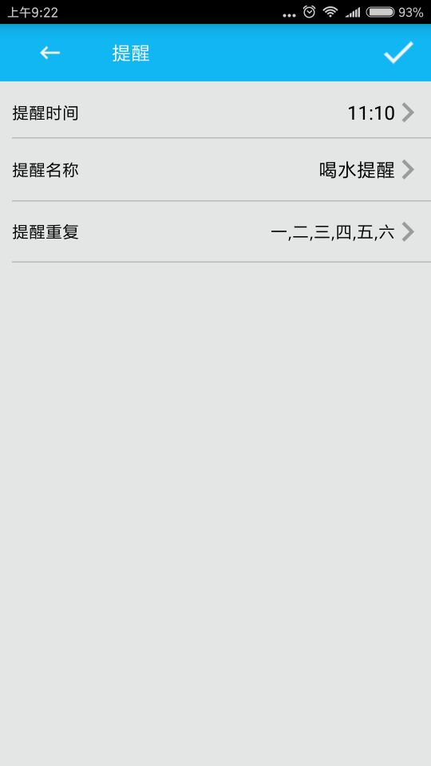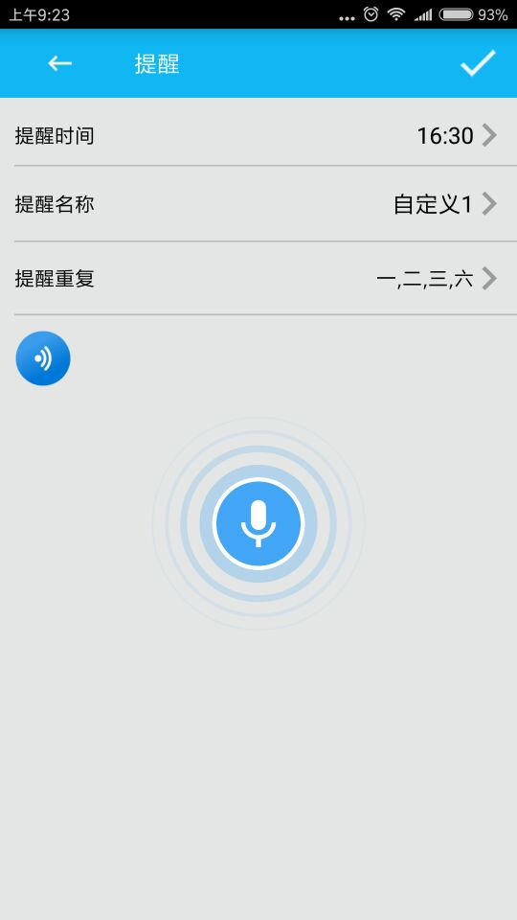

查看数据
打开孝心环APP，如果你已登录账号，并绑定了孝心环，即可查看孝心环佩戴者相关的信息，点击下面的信息框，还可以查看详细的数据，左上角的佩戴状态显示佩戴者有没有佩戴手环，右上角电话图标点击可以直接拨打手环（需要在佩戴者信息中预先输入手环的号码），电池电量显示手环当前的电量。头像下面两边带箭头的白色框可以切换设备（如一个APP绑定了多个手环），点击进入后可以看到设备列表，对列表中的手环数据进行切换。

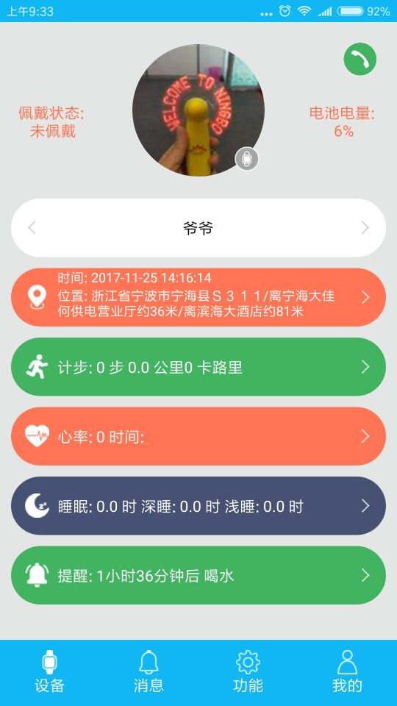

实时位置
在“设备”页面，佩戴者下面的模块显示的是最近一次手环上传的详细位置及时间，点击该模块进入地图，在地图上显示手环最近一次的位置和时间，还可以切换平面地图或时间地图，获取手环的当前位置，也可以导航到手环所在的位置。

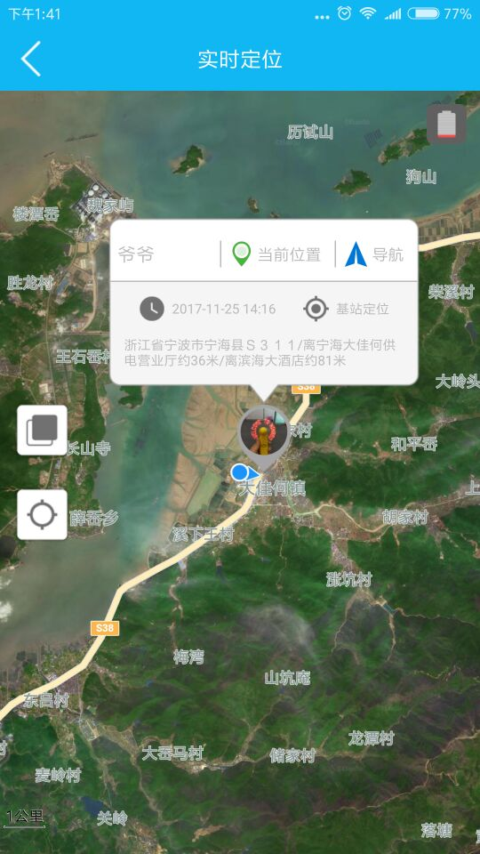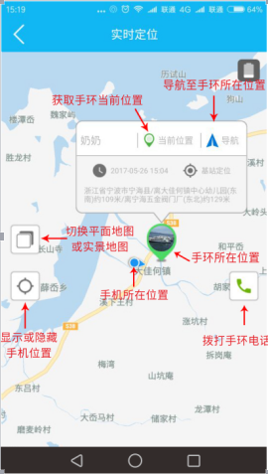

查看行动轨迹
点击“功能”，进入界面后点击足迹，可以查看佩戴者的行动轨迹，点击左上角的齿轮，可以设置描画足迹的方式，如果不选择加载基站数据，只显示卫星定位的位置，底部选择查看轨迹的时间段，可以选择开始时间和结束时间，点击右上角的时钟图片，选择轨迹播放的速度，设置好之后点击右上角的播放按钮，即可播放佩戴者的行动轨迹。
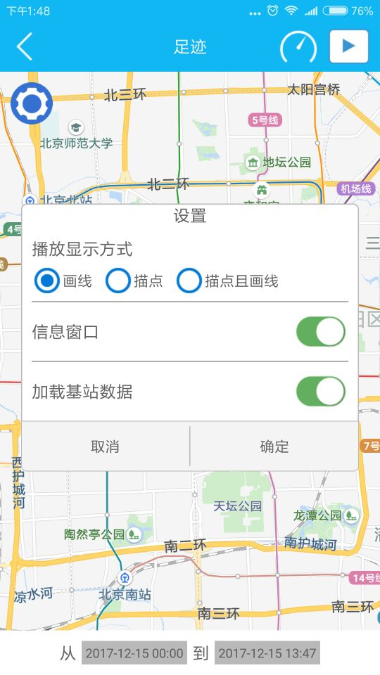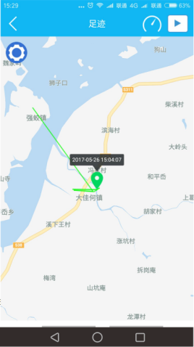

电子围栏
在“功能”模块里点击安全区域，可以设定佩戴者活动的范围，设置好半径后可以选择进入该范围报警还是走出该范围报警，或者是进出该范围都报警。注意：只有GPS或者WiFi信号正常并获取佩戴者的地理位置时才会报警。

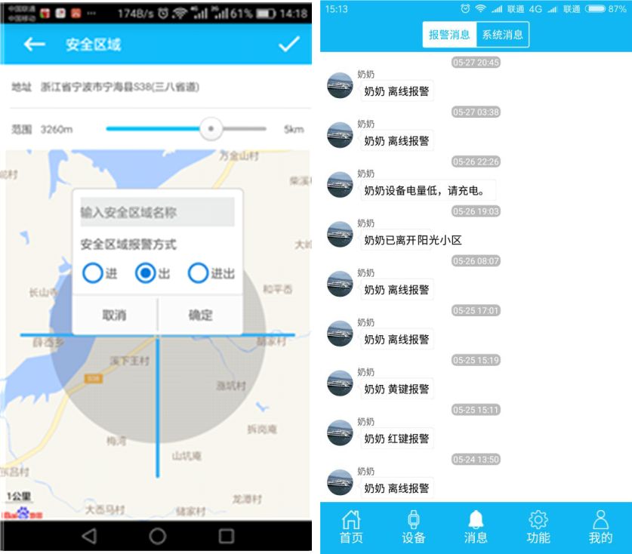

运动计步及睡眠监测
实时记录佩戴者每一天的行走步数，并可以查看每周每月行走步数，随时了解佩戴者的锻炼情况。睡眠监测能够记录佩戴者的睡眠情况，分析睡眠质量，让家人能都更好的关注佩戴者的健康。

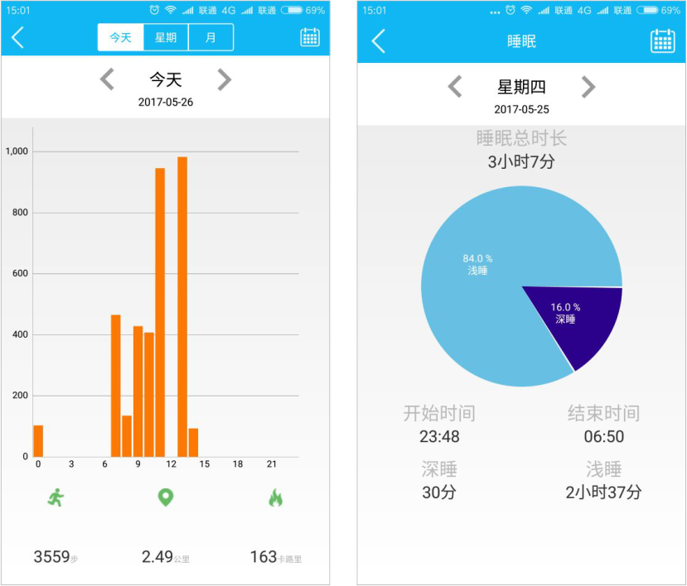

二维码、监护人列表
二维码为绑定设备的IMEI码（ID），如果亲属需要绑定该手环，可以将此二维码通过QQ、微信或者邮件等发送给对方，对方通过该二维码信息向主控号申请绑定该手环；主控号可以通过监护人列表查看手环的所有监护人，也可以解除某个监护人的监护权。

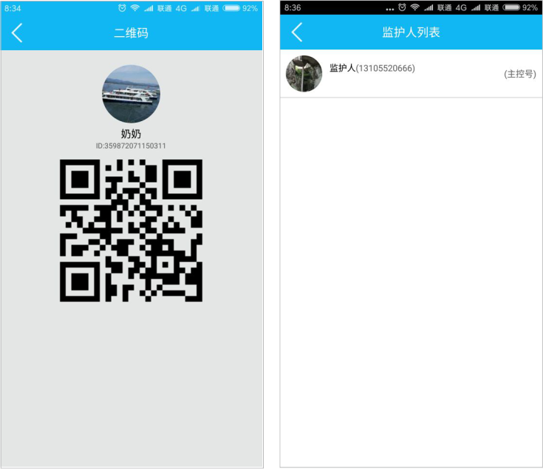

安全注意事项：
1.请不要将产品浸于水中，此手环只适用生活防水
2.请用5V充电器，笔记本或者移动电源充电，并用专业的充电线
3.请勿随意拆卸设备，否则无法进行保修

正常工作条件
环境温度：-20~55$℃$
相对湿度：$<$80%
大气压力：86kpa-106kpa

产品报废处理：
为避免环境污染，当智能手环已经老化，无法使用时，请勿随意丢弃，应进行报废处理。

常见故障及处理
故障现象 | 检查事项 | 解决方法
不能开机 | 1.检查手环是否有电  2.有电但不能开机 | 1.请充电后再开机  2.请联系客服或经销商维修或更换
不能充电 | - 检查充电线是否正常  - 充电线正常但是不能充电 | - 请更换充电线  - 请联系客服或经销商维修或更换
不能拨打电话 | 1.检查APP是否已经绑定号码  2.绑定APP后需过5分钟再拨打电话  3.APP已绑定，但是不能拔打电话 | 1.请绑定APP  2.请等5分钟后再拔打  3. 请联系客服或经销商维修或更换
设备运行异常 | 1.请重新关机，关机后5分钟再次启动 | 1请联系客服或经销商维修或更换

品质保证书
本证书是购买孝心环需要售后维修服务时使用，请妥善保管，售后维修服务细则如下：
- 承蒙购买孝心环，使用前请认真阅读产品使用说明书，并填写以下表格内容
- 正常情况下使用，凭本保证书享有一年之内免费保修
- 超过保修期产品的维修和人为原因损坏，收取材料费和运费

产品名称： 孝心环 .
型号：H002 .
购买者姓名： .
电话： .
地址： .购买日期： .
代理商： .

产品名称：孝心环
产品型号：H002
生产企业：宁波科强电池有限公司
企业地址：浙江省宁波市宁海大佳何工业园区望海路18号
售后服务电话：400-888-444

